**Ogłoszenie Nr 4/2023  
Burmistrza Gminy Słomniki**

z dnia 21 grudnia 2023 r.

**w sprawie konsultacji projektu uchwały Rady Miejskiej w Słomnikach w sprawie wykazu kąpielisk w roku 2024 na terenie gminy Słomniki**

Na podstawie art. 37 ust. 10 ustawy z dnia 20 lipca 2017 r. Prawo wodne (tj. Dz.U. z 2023 poz. 1478), art. 30 ust.1 i 2, pkt 1 ustawy z dnia 8 marca 1990 roku o samorządzie gminnym (tj. Dz. U. z 2023 r., poz. 40) oraz Uchwały Nr XL/419/10 Rady Miejskiej w Słomnikach z dnia 26 sierpnia 2010 roku w sprawie określenia zasad i trybu przeprowadzania konsultacji społecznych podaję do publicznej wiadomości projekt uchwały Rady Miejskiej w Słomnikach w sprawie określenia wykazu kąpielisk na terenie gminy Słomniki.

1. Przedmiotem konsultacji jest projekt uchwały w sprawie: wykazu kąpielisk w 2024 r., na terenie Gminy Słomniki stanowiący załącznik nr 1.

2. Opinie, uwagi i propozycje dotyczące projektu ww. uchwały należy składać na formularzu stanowiącym załącznik nr 2 w terminie 21 dni od dnia ogłoszenia konsultacji – w formie pisemnej, na dzienniku podawczym Urzędu Miejskiego w Słomnikach, drogą e-mailową na adres: konsultacje@slomniki.pl.

3. Wyniki konsultacji mają charakter opiniodawczy i nie są wiążące.

4. Konsultacje uważa się za ważne bez względu na liczbę osób i podmiotów, biorących w nich udział jeżeli zostały one przeprowadzone w sposób zgodny z uchwałą.

5. Nieprzedstawienie opinii w terminie konsultacji oznacza rezygnację z prawa do jej wyrażenia.

6. Konsultacje rozpoczynają się w dniu 21 grudnia 2023 r. i zostaną zakończone 11 stycznia 2024 r.

7. Projekt uchwały został zamieszczony na stronie internetowej Gminy Słomniki, na tablicach ogłoszeń Urzędu Miejskiego w Słomnikach oraz w Biuletynie Informacji Publicznej.

8. Wszelkie opinie, uwagi i propozycje zmian będą rozpatrywane w terminie nie dłuższym niż 14 dni od dnia upływu terminu ich składania.

RISiP.7021.4.2023

|  |  |
| --- | --- |
|  | Burmistrz Gminy Słomniki   **mgr Paweł Knafel** |

Załącznik Nr 1 do ogłoszenia Nr ....................  
Burmistrza Gminy Słomniki  
z dnia 21 grudnia 2023 r.

**Projekt uchwały w sprawie: wykazu kąpielisk w roku 2024 na terenie gminy Słomniki.  
§ 1 1. Określa się wykaz kąpielisk na terenie gminy Słomniki w roku 2024: „Kąpielisko w Strefie rekreacji w Januszowicach”.**

Na podstawie art. 18 ust. 2 pkt 15 ustawy z dnia 8 marca 1990 r. o samorządzie gminnym (tj. Dz. U. z 2023 r., poz.40) oraz art. 37 ust. 1 i 2 ustawy z dnia 20 lipca 2017 r., Prawo wodne (tj. Dz. U. z 2023 r., poz. 1478) Rada Miejska w Słomnikach uchwala co następuje.

**§ 1.**1. Określa się wykaz kąpielisk na terenie gminy Słomniki w roku 2024: „Kąpielisko w Strefie rekreacji w Januszowicach”.

2. Na rok 2024 ustala się sezon kąpielowy na terenie gminy Słomniki w okresie od 22 czerwca 2024 r. do 31 sierpnia 2024 r. – wszystkie soboty i niedziele w tym okresie, łącznie 21 dni.

**§ 2.**Wykonanie uchwały powierza się Burmistrzowi Gminy Słomniki.

**§ 3.**Opis granic kąpieliska stanowi załącznik do niniejszej uchwały.

**§ 4.**Uchwała wchodzi w życie po upływie 14 dni od dnia ogłoszenia w Dzienniku Urzędowym Województwa Małopolskiego.

**Uzasadnienie**

Ustawa z dnia 20 lipca 2017 r. Prawo wodne w art. 37 ust. 1 i 2 nakłada na Radę Miejską w Słomnikach obowiązek podjęcia uchwały w sprawie wykazu kąpielisk na terenie gminy oraz określenia sezonu kąpielowego: „**Art. 37. [Określenie sezonu kąpielowego i wykazu kąpielisk; wniosek o umieszczenie kąpieliska w wykazie kąpielisk] 1. Rada gminy określa, w drodze uchwały będącej aktem prawa miejscowego, corocznie do dnia 20 maja sezon kąpielowy, który obejmuje okres między 1 czerwca a 30 września. 2. Rada gminy określa, w drodze uchwały będącej aktem prawa miejscowego, corocznie do dnia 20 maja wykaz kąpielisk na terenie gminy lub na polskich obszarach morskich przyległych do danej gminy"**.

W dniu 12 grudnia 2023 r. Urząd Miejski w Słomnikach reprezentowany przez Sekretarza Gminy zwrócił się z wnioskiem do Burmistrza Gminy Słomniki o umieszczenie kąpieliska w Strefie rekreacji w Januszowicach w wykazie kąpielisk na rok 2024. Projekt uchwały został podany do publicznej wiadomości w sposób zwyczajowo przyjęty tj. na tablicy ogłoszeń Urzędu Miejskiego w Słomnikach i na stronie internetowej www.slomniki.pl oraz w Biuletynie Informacji Publicznej.

Załącznik nr 1 do uchwały **………/……../** 2024

Rady Miejskiej w Słomnikach

z dnia …………. 2024 r.

**Opis lokalizacji kąpieliska oraz mapa**

Strefa rekreacji w Januszowicach, Januszowice 92C, 32-090 Słomniki. Kąpielisko znajduje się na wydzielonym obszarze Strefy rekreacji w Januszowicach, zlokalizowane jest na następujących działkach będących własnością Gminy Słomniki: 346/4, 348/4, 346/6 w obrębie stawu; od strony północnej wykonano plażę o długości 90 m i szerokości 15 m wyposażoną w wieżę ratowniczą i koła ratunkowe. W Strefie rekreacji w obrębie stawu wybudowano altanę rekreacyjną, pomost pływający, obiekty małej architektury (grill z ławkami biesiadnymi, stoliki z ławkami, kosze na śmieci); w 2021 r. uruchomiono wypożyczalnię sprzętu wodnego (kajaki i rowerki wodne); obok plaży jest budynek administracyjny z wyposażeniem oraz monitoringiem, plac zabaw, parking, utwardzone dojście, podjazdy, stojaki na rowery. Współrzędne:

50°15'32.5"N 20°04'40.7"E

50°15'29.2"N 20°04'40.2"E

50°15'28.7"N 20°04'41.9"E

50°15'30.9"N 20°04'44.1"E

**Mapa planowanego kąpieliska**

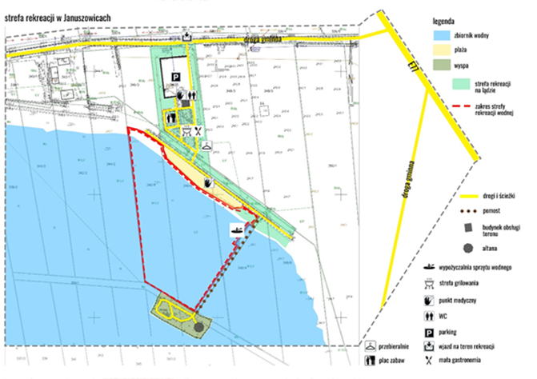

Załącznik Nr 2 do ogłoszenia Nr ....................  
Burmistrza Gminy Słomniki  
z dnia 21 grudnia 2023 r.

**Formularz zgłaszania propozycji/uwag do projektu uchwały dotyczącej wykazu kąpielisk na rok 2024 r.**

Podmiot zgłaszający uwagi

|  |
| --- |
|  |

Uwagi i propozycje do projektu uchwały dotyczącej wykazu kąpielisk na rok 2024 r.

|  |
| --- |
|  |